1.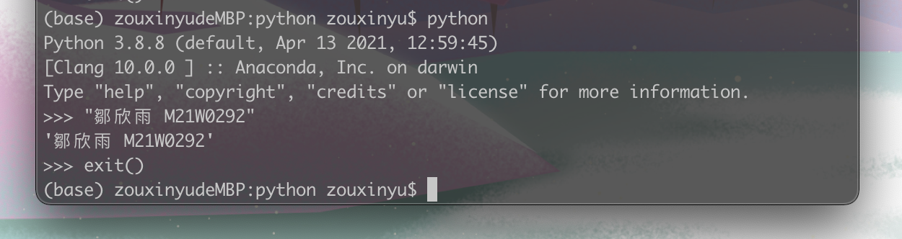

2.

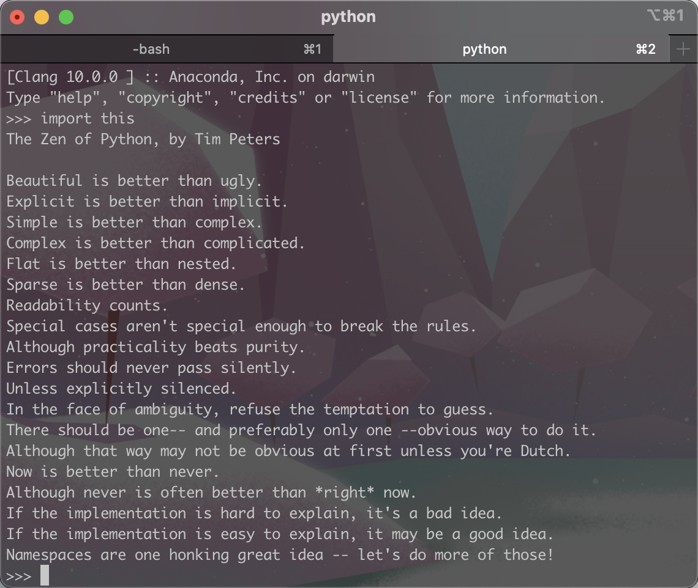

1. Pythonは美しく明示で単純なコードを書き、複雑よりただの複雑のプログラムを作る。
2. フラットと疎も大切で、全ては読みやすいためだ。
3. 可能性は様々あり、推測じゃなく実現して探そう。